«Малышок -2015, отборочный тур».
17 апреля 2015 года в МБДОУ «Детский сад №1» был проведен отборочный тур спортивного праздника «Малышок – 2015», посвященного 70-летию Победы в Великой Отечественной войне. Приняли участие 5 команд детских садов №1, 6, 9, 32 и 38 города Мурома.
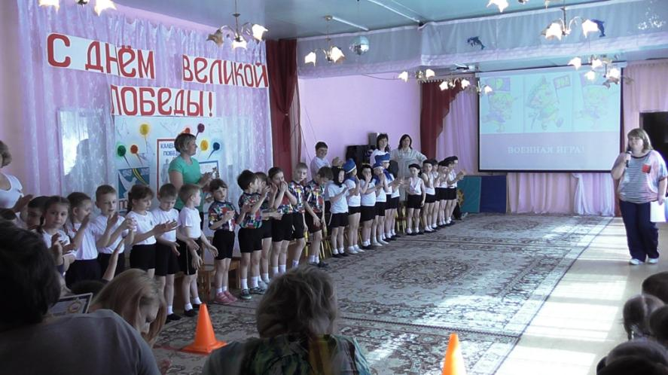

Детям очень понравились соревнования в форме спортивных эстафет, проходящих под девизом: «Ура! Ура! Ура! Военная игра!». Выполняя эти эстафеты, дети знакомились с военными профессиями и учились справляться с поставленными перед командой нелегкими задачами: в эстафете «Разведчики» необходимо было быстро и правильно передать мяч над головой, в эстафете «Моряки» - капитаны команд за 30 секунд поднимали максимальное количество раз туловище из положения лежа, в эстафете «Танкисты» - вся команда преодолевала полосу препятствий .
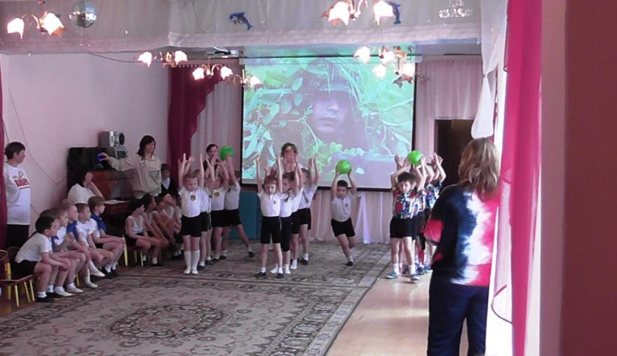

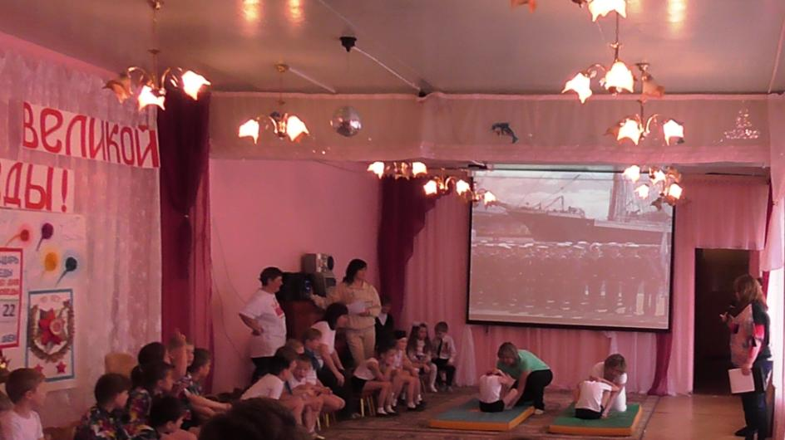

Всё это создавало атмосферу радости, воспитывало чувство патриотизма, развивало выносливость, быстроту и ловкость.
Победителем стала команда детского сада №9 под названием «Салют».

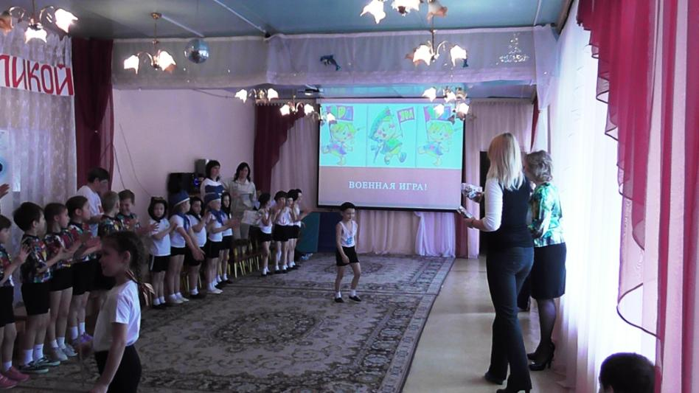

А команде нашего детского сада не хватило до победы буквально нескольких баллов.
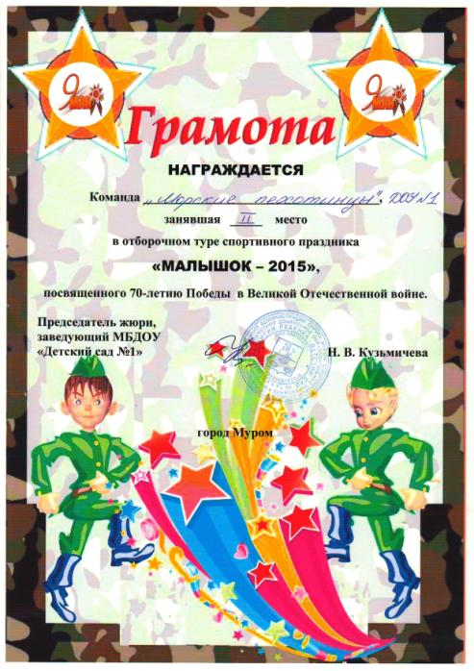
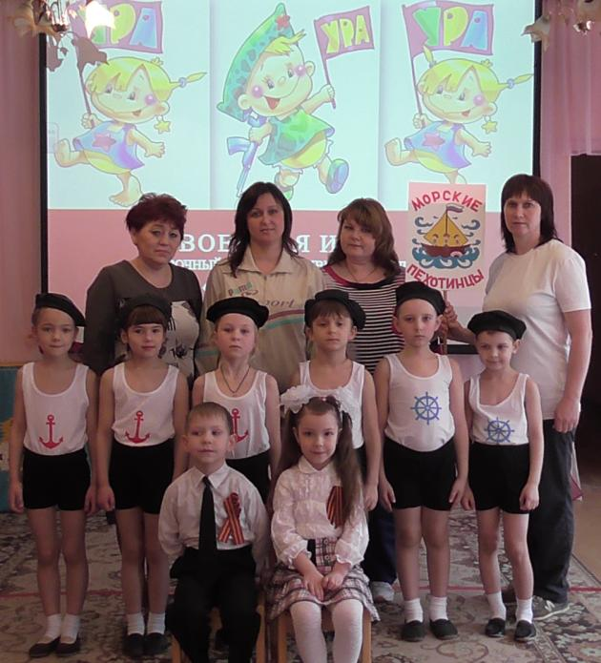
Мы поздравляем победителей и всех участников с наступающим праздником - 70-летием Победы в Великой Отечественной войне.

